Food Tech Event biedt overzicht van technische oplossingen voor voedselproductie en -verwerking
Food Tech Event, op 15 &amp; 16 mei 2024 in de Brabanthallen te 's-Hertogenbosch, benadrukt de cruciale rol van techniek in de toekomst van de voedingsindustrie. &ldquo;Voedselproducenten werken iedere dag onvermoeibaar aan het verbeteren van ons voedsel. Tegelijkertijd vraagt de samenleving om snellere, effici&euml;ntere, duurzamere processen en minder verspilling. Praktische en innovatieve technische oplossingen maken hierin het verschil. En juist die oplossingen, voor zowel vandaag als morgen, vindt men op het Food Tech Event.&rdquo; Aldus Judith van den Nieuwenhuijzen, Programmamanager Food Tech Event bij organisator Mikrocentrum.

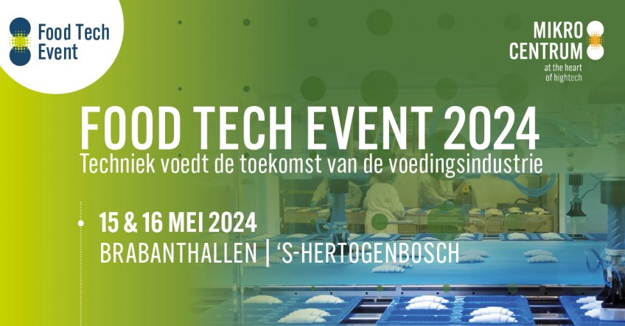

"De voedingsindustrie staat voor complexe uitdagingen zoals de energietransitie, klimaatverandering, duurzaamheid, arbeidskrapte, grondstofschaarste en veranderende consumentenwensen. Judith van den Nieuwenhuijzen: “Om deze uitdagingen aan te pakken, is het cruciaal dat de hightech-, maak- en voedingsindustrie samenkomen om kennis te delen en samenwerkingen aan te gaan. Het
Food Tech Event
biedt dan ook een jaarlijkse
ontmoetingsplaats voor professionals
in productie, onderhoud, kwaliteit, automatisering, IT/OT, engineering, constructie en inkoop. Deze vakbeurs biedt hen een compleet overzicht van technische oplossingen om hun productie- en verwerkingsprocessen te optimaliseren.” Dit alles aan de hand van zes actuele thema's:
- Machinebouw, apparatenbouw en techniek voor productie- en verwerkingslijnen
- Voedselveiligheid en hygiëne in productieomgevingen
- Future Food Factory: digitaliseren en automatiseren
- Kwaliteitsmanagement en –beheersing
- Energiemanagement en –besparing in de productieomgeving
- Leven Lang Ontwikkelen
Laagdrempelig technische oplossingen ontdekken op de beursvloer
Op
de beursvloer
krijgen bezoekers de kans om laagdrempelig in contact te komen met meer dan 100 toonaangevende hightech- en maakbedrijven. Daarnaast bieden twee demo area’s de mogelijkheid om live de technologische oplossingen van bedrijven zoals Bakker Machinebouw, GEA Food Solutions en Parts on Demand te ervaren. Het OSV Netwerk, het Hygienic Design Network (HDN) en EHEDG zijn bovendien sterk vertegenwoordigd met elk een eigen plein waar hun leden zich presenteren.
Live demonstratie AI in Food door Stäubli en QING
Welke waarde voegt Artificial Intelligence (AI) toe aan productie en verwerking? Het antwoord op deze vraag is te ontdekken tijdens de live demonstratie AI in Food, door Stäubli Robotics en QING Forward Engineering. Samen hebben zij een slimme robotopstelling ontwikkeld dat draait op AI-software. Hiermee is het mogelijk om een product, ongeacht de veranderingen in het product zelf of in de omgeving, te bewerken of te verplaatsen. Bezoekers kunnen hier ervaren hoe deze innovatieve oplossing de efficiëntie vergroot en de voedselkwaliteit naar een hoger niveau tilt.
Divers congresprogramma
Naast de beursvloer biedt Food Tech Event ook een
divers congresprogramma
. Hier ontdekken bezoekers de use cases, de laatste ontwikkelingen en tips tijdens een mix aan presentaties, keynotes, paneldiscussies en seminars. Zo verzorgt EHEDG een seminar onder leiding van Wouter Burggraaf over Hygiënisch ontwerpen waarbij de focus ligt op praktische voorbeelden. Vakblad EVMI verzorgt daarna met GMV een paneldiscussie waar machinebouwtrends in de Food besproken worden. De Water Alliance biedt bezoekers tijdens hun seminar inzichten op het gebied van watertechnologie waarbij onder andere onderwerpen als circulair en chemievrij koelen en membraam filtratie in de voedingsindustrie behandeld worden.
Keynotes door Bolletje & QING en GEA Food Solutions
De keynotes tijdens Food Tech Event worden onder andere verzorgt door Bolletje & Qing en GEA Food Solutions. Roel Veld (Bolletje) en Bram de Vrught (QING) vertellen hoe zij samenwerken om met een beheersbare aanpak nog meer controle over het productieproces te krijgen met behulp van data en AI. Bezoekers krijgen van hen een verhaal uit eerste hand over de transitie bij een van de meest bekende voedselproducenten van Nederland met de expertise en aanpak van een vooruitstrevende Food Automation specialist. De tweede keynote wordt verzorgd door een ’s werelds grootste systeemleveranciers voor de voedingsmiddelen en drankenindustrie, GEA Food Solutions. In deze keynote gaat GEA dieper in op hoe zij bijdragen aan het eten van minder vlees.
Next Tech Food Factories paneldiscussie
Op 16 mei trapt Next Tech Food Factories het congres af met een paneldiscussie over automatisering en digitalisering. Onder leiding van Judith Witte, hoofdredacteur van vakblad Voedingsindustrie, gaan onder andere Roel van Duin (voormalig COO Signature Foods en Supply Chain director bij Friesland Campina), Liesbeth Luijendijk (OnePlanet Research Center) en Bart Winter (Unilever Icecream) dieper in op de kansen en uitdagingen van digitalisering voor de voedselverwerkende sector.
Seminar door Vakblad Voedingsindustrie
Onder leiding van Saskia Stender, uitgever van Vakblad Voedingsindustrie en initiatiefnemer van het OSV netwerk, delen drie sprekers in het seminar Vakblad Voedingsindustire hun visie op duurzaamheid en de slimme voedselfabriek van de toekomst. Ceel Elemans, Sector Banker Food bij ING, biedt in zijn presentatie inzichten met betrekking tot de drijfveren, obstakels en motivatoren voor bedrijven in de voedingsindustrie om te vergroenen. John Walbrink van Crossmedia Academy vertelt hoe AI een gamechanger kan zijn in de salesstrategie bij foodbedrijven en John Ballas van CSB-System Benelux sluit het seminar af met een blauwprint voor de slimme voedselfabriek van de toekomst.
Gratis toegankelijk voor bezoekers
Food Tech Event 2024 is gratis te bezoeken in de Brabanthallen te ‘s-Hertogenbosch. Bezoekers kunnen zowel vooraf via de website als ter plaatse hun bezoek registreren. Meer informatie over de deelnemende bedrijven en het programma is te vinden op
www.food-tech-event.nl

Over: Mikrocentrum
Mikrocentrum is het verbindende platform voor de hightech- en maakindustrie. Samen met onze leden, klanten en partners zetten we ons in voor een sterk innovatief ecosysteem, talentontwikkeling en voor de grote maatschappelijke uitdagingen van nu. Wij zijn een onafhankelijke stichting, een opleider, ontmoetingsplek, innovatieversneller en programmamaker. Met opleidingen, evenementen en het High Tech Platform bieden we voor iedereen uit de technologie een plek om kennis te vergroten, kennis te delen en elkaar te ontmoeten. Het uitgangspunt: samen bereiken we meer dan alleen.

Newsroom
Bekijk het volledige persbericht inclusief meer foto's en video's in onze Newsroom.
Bekijk het volledige persbericht
Bekijk alle voorgaande persberichten

